南安一中2016～2017学年度上学期第二次阶段考
高一生物科试卷
命题者：张耀峰
本试卷考试内容为：必修一第一章至第三章。分第I卷（选择题）和第II卷，共10页，满分100分，考试时间90分钟。
注意事项：
1．答题前，考生务必先将自己的姓名、准考证号填写在答题纸上。
2．考生作答时，请将答案答在答题纸上，在本试卷上答题无效。按照题号在各题的答题区域内作答，超出答题区域书写的答案无效。
3．答案使用0．5毫米的黑色中性（签字）笔或碳素笔书写，字体工整、笔迹清楚（英语科选择题答案使用2B铅笔填涂，如需改动，用橡皮擦干净后，再选涂其它答案标号）。
4．保持答题纸纸面清洁，不破损。考试结束后，将本试卷自行保存，答题纸交回。

第I卷（选择题 共60分）
一．选择题：本大题共45小题，1-30每小题1分，31-45每小题2分，共60分。在每小题给出的四个选项中，只有一项符合题目要求
1．下列关于细胞学说的叙述，正确的是（ ）
A．1665年，英国科学家罗伯特•虎克发现了细胞，并创立了细胞学说
B．细胞是一个有机体，一切生物都由细胞发育而来，并由细胞和细胞产物构成
C．细胞是一个完全独立的单位
D．新细胞可以从老细胞中产生
2．幽门螺杆菌与酵母菌的本质区别在于（ ）
A．细胞直径大小不同 B．有无遗传物质DNA
C．有无以核膜为界限的细胞核 D．细胞膜的化学组成不同
3．下列生物中，均为原核生物的一组是（ ）
A．蓝藻、乳酸菌和肺炎双球菌 B．葡萄球菌、酵母菌和放线菌
C．发菜、颤藻和绿藻 D．流感病毒、衣原体和蓝藻
4．一段朽木，上面长满了苔藓、地衣，朽木凹处聚积的雨水中还生活着水蚤等多种生物，树洞中还有老鼠、蜘蛛等。下列各项中，与这段朽木的“生命结构层次”水平相当的是（ ）
A．一块稻田里的全部害虫 B．一个池塘中的全部鲤鱼
C．一片松林 D．一片松林里的全部生物
5．下列元素中在人体细胞内含量很少，但却是生命活动不可或缺的是（ ）
A．C、H、N、P、Mn B．Cl、Fe、S、N、Mg
C．B、Cu、Zn、Mn、Mo D．N、P、K、Cu、Fe、I
6．人们经常食用的牛、羊、猪等肉类和白菜、土豆等蔬菜，消化吸收后，其中的成分大多被转化为人体自身的一部分，其根本原因是( )
A．组成生物体细胞的化学元素在无机自然界都能找到
B．在不同生物的细胞内，组成它们的化学元素和化合物的种类大体相同
C．组成生物体细胞的基本元素是碳
D．不同生物的细胞内，组成它们的化学元素的含量有差异
7．下列按照多糖功能的分类，最科学合理的应该是（ ）
A．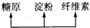 B．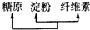
C．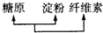 D．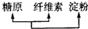
8．在下列结构中，其成分不含磷脂分子的一组细胞器是（ ）
①线粒体 ②核糖体 ③叶绿体 ④细胞核 ⑤内质网 ⑥中心体 ⑦高尔基体
A．①③ B．④⑤ C．⑤⑦ D．②⑥
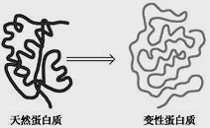
9．下图为蛋白质加热过程中的变化，据此判断下列有关叙述正确的是( )
A．沸水浴加热后，构成蛋白质的肽链充分伸展并断裂
B．食盐作用下析出的蛋白质也发生了变性
C．变性后的蛋白质可与双缩脲试剂产生紫色反应
D．蛋白质肽链的盘曲和折叠被解开后，其特定功能并未发生改变
10．在光照明亮的实验室里，用白色洋葱表皮细胞（透明度较大）作为观察材料，为了尽可能清晰，此时应（ ）
A．改用凹面反光镜、增大光圈 B．改用凹面反光镜、缩小光圈
C．改用平面反光镜、增大光圈 D．改用平面反光镜、缩小光圈
11．松鼠和松树的体细胞中都含有的细胞器是（ ）
①细胞壁 ②细胞膜 ③叶绿体 ④线粒体 ⑤内质网 ⑥中心体 ⑦核糖体 ⑧染色体
A．①②③⑥⑧ B．④⑤⑦ C．②③⑤⑦⑧ D．②④⑤⑥⑦⑧
12．将从口腔上皮细胞中提取到的核酸彻底进行水解，则能得到的小分子的种类共有( )
A．9种 B．8种 C．7种 D．6种
13．“绵绵的春雨，是她润醒了小草，润绿了杨树，润开了报春花。”小草被润醒了、杨树被润绿了、报春花被润开的过程中细胞中自由水与结合水的变化，如图表示正确的是（ ）
A．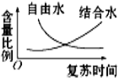 B．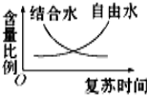 C．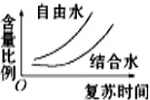 D．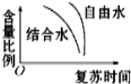
14．现有1000个氨基酸，其中氨基有1010个，羧基有1030个，则由此成的4条多肽链中共有肽键、氨基、羧基的数目是（ ）
A．999、1006、1026 B．996、1、1 C．996、4、4 D．996、14、34
15．丙氨酸的R基为-CH₃，谷氨酸的R基为-C₃H₅O₂，它们缩合形成的二肽分子中，C、H、O的原子比例为（ ）
A．7：16：6 B．7：14：5 C．8：12：5 D．8：14：5
16．如表是一组探究有机物存在与否的鉴别实验，按表中编号顺序对应下列各项中的内容，正确的是（ ）
$来&源：ziyuanku.com待测物 | 试剂 | ziyuanku.com颜色 | 反应条件
胰岛素 | 双缩脲试剂 | 资*源%库 ziyuanku.com① | -
脂肪 | ② | 橘黄色 | -
③ | 斐林试剂 | 砖红色 | 水浴加热
WWW.ziyuanku.comA．紫色、苏丹Ⅳ染液、蔗糖 B．红色、苏丹Ⅲ染液、蔗糖
C．紫色、苏丹Ⅲ染液、葡萄糖 D．红色、苏丹Ⅲ染液、果糖
17．细胞膜作为系统的边界，以下哪项并不能体现其功能（ ）
A．精子和卵细胞之间的识别和结合 B．细胞内的核酸不会流失到细胞外
C．植物细胞放入清水中不会涨破 D．植物吸收K⁺比吸收Zn²⁺多
18．在目镜15×，物镜10×的显微镜下，视野中被相连的30个分生组织细胞所充满，若物镜不变，将目镜换为5×时，则在视野中可看到的分生组织细胞数为（ ）
A．10 B．90 C．180 D．270
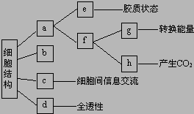
19．如图为细胞结构的概念图，下列相关叙述正确的是（ ）
A．该图表示不够完整，缺少细胞核等结构
B．图中c是指细胞膜，e是指细胞质
C．图中b成分是纤维素和果胶
D．g和h均具有双层膜结构

20．植物所吸收的N元素，可在植物体内合成的大分子物质是（ ）
A．淀粉、纤维素、蔗糖 B．核苷酸、抗体、糖原
C．载体蛋白、淀粉酶、DNA D．DNA、麦芽糖、胰岛素
21．黄曲霉毒素是毒性极强的致癌物质。有关研究发现它能引起细胞中的核糖体不断从内质网上脱落下来。这一结果直接导致（ ）
A．染色体被破坏 B．高尔基体被破坏
C．中心体被破坏 D．分泌蛋白质合成受到影响
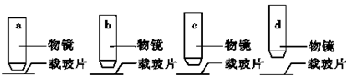
22．用显微镜的一个目镜分别与4个不同倍数的物镜组合来观察藓类叶装片，当成像清晰时，每一物镜与载玻片的距离如下图所示。如果载玻片位置不变，用哪一物镜在视野中看到的细胞数量最少？（ ）
A．a B．b C．c D．d
23．为了研究酵母菌胞内蛋白质的合成，研究人员在其培养基中添加³H标记的尿苷（合成RNA的原料）后，³H不可能出现的结构有（ ）
A．线粒体 B．高尔基体 C．核糖体 D．细胞核
24．在生物组织中糖类、脂肪、蛋白质的鉴定实验中，关于实验材料选择的叙述中，正确的是( )
A．甘蔗茎的薄壁组织含有较多的糖且近于无色，因此可以用于进行还原糖的实验
B．在做油脂的鉴定实验时，滴加1～2滴质量分数为50%的盐酸洗去多余的染料
C．大豆种子蛋白质含量高，是进行蛋白质鉴定实验的理想植物组织材料
D．西瓜汁中含有丰富的葡萄糖和果糖，可用作还原糖鉴定的替代材料
25．在“用高倍显微镜观察叶绿体”的实验中，相关表述错误的是( )
A．不选幼根做实验材料是因为根细胞无叶绿体
B．该实验不需要对实验材料进行活体染色处理
C．叶绿体在细胞质基质中不是静止不动的
D．在显微镜下可以观察到叶绿体有双层膜结构
26．如图①-④表示某细胞内的部分细胞器。下列有关叙述正确的是（ ）
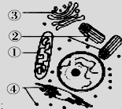
A．该图一定是植物细胞
B．此细胞不可能是原核细胞，只能是动物细胞
C．结构①中含有DNA
D．真核细胞中都含有结构②
27．如图为细胞间信息交流的一种方式，下列有关叙述错误的是（ ）
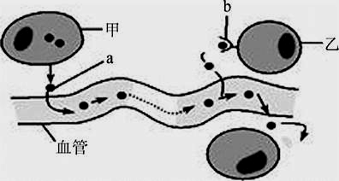
A．图中a可能表示某种信号分子
B．图中b表示细胞膜上的载体，其成分是蛋白质
C．图中反映了细胞膜具有细胞间信息交流的功能
D．图中甲表示分泌细胞，图中乙细胞表示靶细胞
28．下列关于无机盐的含量、存在形式和生理作用的叙述，不正确的是（ ）
A．无机盐在细胞内含量很少，主要以化合物形式存在，具有维持渗透压、酸碱度平衡及细胞正常生命活动的功能
B．人体血液中Ca^{2＋}缺乏时会导致肌肉抽搐
C．某些无机盐是细胞内一些重要物质的组成成分，如Fe²⁺参与血红蛋白的构成，Mg²⁺参与叶绿素的形成
D．氮是植物体内的重要元素之一，叶绿素、核酸、蛋白质中含有氮元素
29．有关“体验制备细胞膜的方法”实验的说法不正确的是( )
A．鸡鸭的红细胞是容易得到且效果较佳的实验材料
B．为了加速红细胞在水中吸水涨破可以用玻璃棒快速搅拌
C．红细胞吸水涨破后可以采用离心法获得较纯净的细胞膜
D．此实验可以为后续研究细胞膜的结构提供实验材料
30．下列有关“观察DNA和RNA在细胞中的分布”实验的叙述，正确的是( )
A．利用健那绿、吡罗红混合染色剂将细胞染色，可以显示DNA和RNA在细胞中的分布
B．实验过程中要将制好的口腔上皮细胞涂片放入8%的盐酸中，其目的是使DNA水解
C．实验操作的基本步骤是：制作涂片→水解→冲洗涂片→染色→观察
D．用低倍镜观察时要选择染色较深的区域移到视野中央
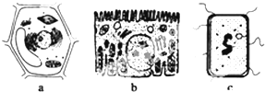
31．图中a、b、c分别是三种生物细胞的结构模式图，下列相关叙述正确的是（ ）
A．a细胞有细胞壁，而b、c细胞没有该结构
B．a、b细胞内具有膜结构的细胞器组成了生物膜系统
C．以上三种细胞内遗传物质的载体是染色体
D．三种细胞中共同具有的细胞器只有核糖体
32．下列模式图表示几种细胞器,有关说法正确的是（ ）
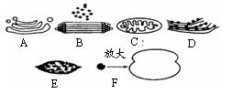
A．A、B、C、D、E、F中都含有蛋白质
B．绿色植物的细胞都含有A、C、D、E、F
C．B、E分别是动、植物细胞特有的细胞器
D．A、D、F都是具有单层膜结构的细胞器
33．下列关于糖类的叙述，正确的是（ ）
①构成纤维素的单体是葡萄糖，所以纤维素是还原糖
②葡萄糖和麦芽糖可被水解，蔗糖和乳糖水解的产物都是葡萄糖
③细胞中的糖类可以分为3类，其中单糖都是动、植物共有的糖
④完全由葡萄糖缩合而成的二糖是麦芽糖
⑤糖原水解的最终产物是葡萄糖，淀粉可以用碘液鉴定并呈现蓝色
⑥葡萄糖和果糖分子均有还原性
⑦水浴加热条件下，蔗糖与斐林试剂发生作用生成砖红色沉淀
A．④⑤⑥ B．①④⑤⑥ C．①②④⑦ D．③④⑥⑦
34．大豆根尖细胞所含的核酸中，含有碱基A、G、U、T的核苷酸种类数共有（ ）
A．7 B．6 C．5 D．8
35．如图是核酸的基本组成单位，则下列叙述不正确的是（ ）
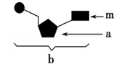
A．若m为胸腺嘧啶，则b一定是构成DNA的基本位
B．若m为胞嘧啶，则a为核糖或脱氧核糖
C．若m为尿嘧啶，则DNA中肯定不含b这种化合物
D．若m为腺嘌呤，则b肯定为腺嘌呤脱氧核苷酸
36．下列有机物的鉴定实验中，导致实验失败的操作是（ ）
①油脂鉴定时，花生子叶染色后，没有用酒精洗去浮色
②蛋白质鉴定时，把A、B液混合后再加入蛋白质样液中
③还原糖鉴定时，用沸水浴加热
④淀粉鉴定时，直接把碘液加到淀粉样液中
⑤鉴定还原糖选用西红柿作为实验材料
A．①②⑤ B．②④⑤ C．③④⑤ D．①②④
37． 某细菌能产生一种“毒性肽”，其分子式是C₅₅H₇₀O₁₉N₁₀，将它彻底水解后只能得到下列四种氨基酸：甘氨酸（C₂H₅NO₂）、丙氨酸（C₃H₇NO₂）、苯丙氨酸（C₉H₁₁NO₂）、谷氨酸（C₅H₉NO₄）。则此“毒性肽”中含肽键和谷氨酸的个数分别为（ ）
A．19和5 B．10和4 C．9和3 D．9和4
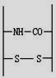
38．如图表示一个由100个氨基酸构成的蛋白质分子。下列叙述正确的是( )
A．该分子中含有98个肽键
B．参与构成该蛋白质分子的氨基酸中至少有100个氨基
C．100个氨基酸缩合成该蛋白质时总的分子质量减少了1784
D．该蛋白质中至少含有3个-NH₂
39．取成熟到第2天和第4天的等量香蕉果肉，分别加等量的蒸馏水制成提取液，然后在a、c试管中各加5mL第2天的提取液，在b、d试管中各加5mL第4天的提取液。如图:在a、b试管中各加入等量碘液，在c、d试管中各加入等量的斐林试剂，煮沸。观察比较颜色变化，结果是 （ ）
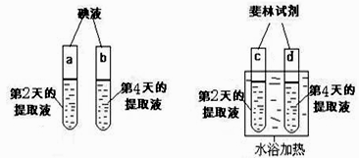
A．a、b试管呈蓝色，且a比b颜色浅；c、d试管呈砖红色，且c比d颜色浅
B．a、b试管呈蓝色，且a比b颜色深；c、d试管呈砖红色，且c比d颜色浅
C．a、b试管呈蓝色，且a比b颜色浅；c、d试管呈砖红色，且c比d颜色深
D．a、b试管呈蓝色，且a比b颜色深；c、d试管呈砖红色，且c比d颜色深
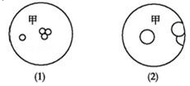
40．如图为显微镜观察中的两个视野，其中细胞甲为主要观察对象，由视野（1）到视野（2）的操作过程正确顺序是（ ）
①转动粗准焦螺旋 ②转动细准焦螺旋
③调大光圈 ④调小光圈
⑤向左移动装片 ⑥向右移动装片 ⑦转动转换器
A．①→③→⑤→⑦ B． ⑥→⑦→④→②
C．⑦→⑤→③→② D． ⑤→⑦→③→②
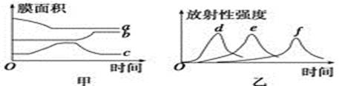
41．用含¹⁵N标记的氨基酸培养液来培养某哺乳动物的乳腺细胞，测得与合成和分泌乳蛋白有关的膜结构的膜面积变化曲线如图甲所示，相关的一些细胞器放射性强度变化的曲线如图乙所示。下面有关叙述正确的是( )
A．a和d是相同结构
B．b和f是相同结构
C．c和e是相同结构
D．a和e是相同结构
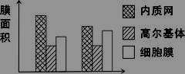
资*源%库42．下图是某细胞在进行某生命活动前后几种生物膜面积的变化图，在此变化过程中最可能合成（ ）
A．血红蛋白 B．性激素 C．呼吸酶 D．胰岛素
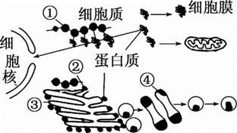
43．为了研究酵母菌细胞内蛋白质的合成，研究人员在其培养基中添加³H标记的亮氨酸后，测得与合成和分泌蛋白相关的一些细胞器上放射性的变化，其相关结构如图，则下列有关说法不正确的是 ( )
A．合成和分泌蛋白过程中相关的一些细胞器上出现放射性的顺序依次是②③④
B．在①和②上合成的蛋白质都可以分泌到细胞外
C．在合成与分泌蛋白过程中④的膜面积变化不大
D．在此图中与分泌蛋白合成和分泌相关的细胞器共有4种
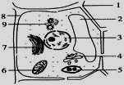
44．如图为细胞亚显微结构示意图，下列有关说法不正确的是( )
A．此图可用来表示低等植物细胞的亚显微结构
B．此图若表示动物细胞，则不应有的结构为1、2、5
C．图中能利用尿嘧啶核糖核苷酸的结构有3、5、6
D．若此图表示洋葱根尖分生区细胞，则不包括的结构为2、5
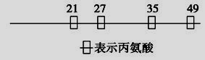
45．某50肽中有丙氨酸（R基为—CH₃）4个，现脱掉其中的丙氨酸（相应位置如图）得到4条多肽链和5个氨基酸（脱下的氨基酸均以游离态正常存在）。下列有关叙述错误的是（ ）
A．若将新生成的4条多肽链重新连接成一条长链将脱去3个H₂O
B．若将得到的5个氨基酸缩合成5肽，则有5种不同的氨基酸序列
C．若新生成的4条多肽链总共有5个羧基，那么其中必有1个羧基在R基上
D．该50肽水解得到的几种有机物比原50肽增加了4个氧原子

资*源%库

第II卷（非选择题，共40分）
二．本大题共3小题，共40分
46．（每空1分，共7分）
下图表示构成细胞的元素、化合物及其作用示意图，a、b、c、d代表不同的小分子物质，A、B、C代表不同的大分子，请分析回答：
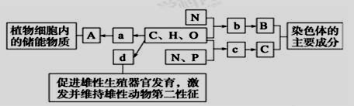
（1）图中表示构成细胞的元素中，基本元素是 。
（2）物质a是 ，在人和动物细胞内，与物质A作用最相近的物质是 ；若物质A在动植物细胞中均含有，并作为细胞内的最理想的储能物质，则A是 ，能被苏丹Ⅲ染液染成 。
（3）物质c共有 种。
资*源%库 ziyuanku.com（4）图中的物质d具体指的是 。
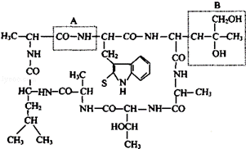
47．（每空1分，共15分）
某致病细菌分泌的外毒素，无色，细针状结晶，对小鼠和人体有很强的毒性，可引起流涎、呕吐、便血、痉挛等，以致死亡。该外毒素为环状肽，结构式如图所示。 请据图分析回答：
（1）该化合物中含有游离的 个氨基。该化合物的形成过程称为 ，其基本单位的通式可以用 表示。
（2）该化合物称为 肽化合物，含有 个肽键。
（3）组成该化合物的氨基酸共 种，其中R基相同的有 个，这个R基是 。由该化合物水解形成的氨基酸，在适宜条件下，能形成的五肽分子最多有 种。
（4）填写虚线框内结构的名称：A ，B （从氨基酸结构通式的角度讲）。
（5）该化合物具有8个氮原子，其中 个位于肽键上， 个位于R基上。
（6）该外毒素在形成过程中失去了 个水分子，相对分子质量减少了 。
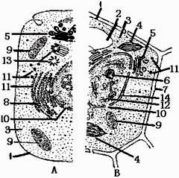
48．（每空2分，共18分）
如图表示动物、植物细胞二合一亚显微结构模式图。根据图回答（符号与文字全对才给分）：
（1）若某细胞同时含有AB两图中各种细胞结构，则为 细胞；
（2）动、植物细胞的最主要区别是看其有[ ]
，其主要成分是 ；
（3）被称为“养料制造车间”的细胞器是[ ] ；膜面积最大的结构是[ ] 。
（4）如果B图为大蒜根尖成熟区的细胞，则应该没有[ ] ；
（5）细胞内有双层膜结构的有 （填序号）；
（6）与动物细胞有丝分裂有关的细胞器是[ ] ；与核糖体生成有关的结构是[ ] 。

南安一中2016～2017学年度上学期第二次阶段考
高一生物科参考答案
一．选择题：本大题共45小题，1-30每小题1分，31-45每小题2分，共60分。在每小题给出的四个选项中，只有一项符合题目要求
1-5 DCACC 6-10 BCDCD 11-15 BBBDD
16-20 CCDDC 21-25 DABCD 26-30 CBAAC
31-35 DAABD 36-40 ADCBD 41-45 DDBDD
二．本大题共3小题，共40分
46．（每空1分，共7分）
（1）C、H、O、N （2）葡萄糖 糖原 脂肪 橘黄色
（3）4 （4）雄性激素
47．（每空1分，共15分）
（1）0 脱水缩合 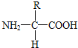 （2）环状七或七 7
（3）5 3 —CH₃ 120 （4）肽键 R基
（5）7 1 （6）7 126
48．（每空2分，共18分）
（1）低等植物 （2）7 细胞壁 纤维素和果胶
（3）4 叶绿体 8 内质网 （4）4 叶绿体
（5）4、9、14 （6）13 中心体 6 核仁

